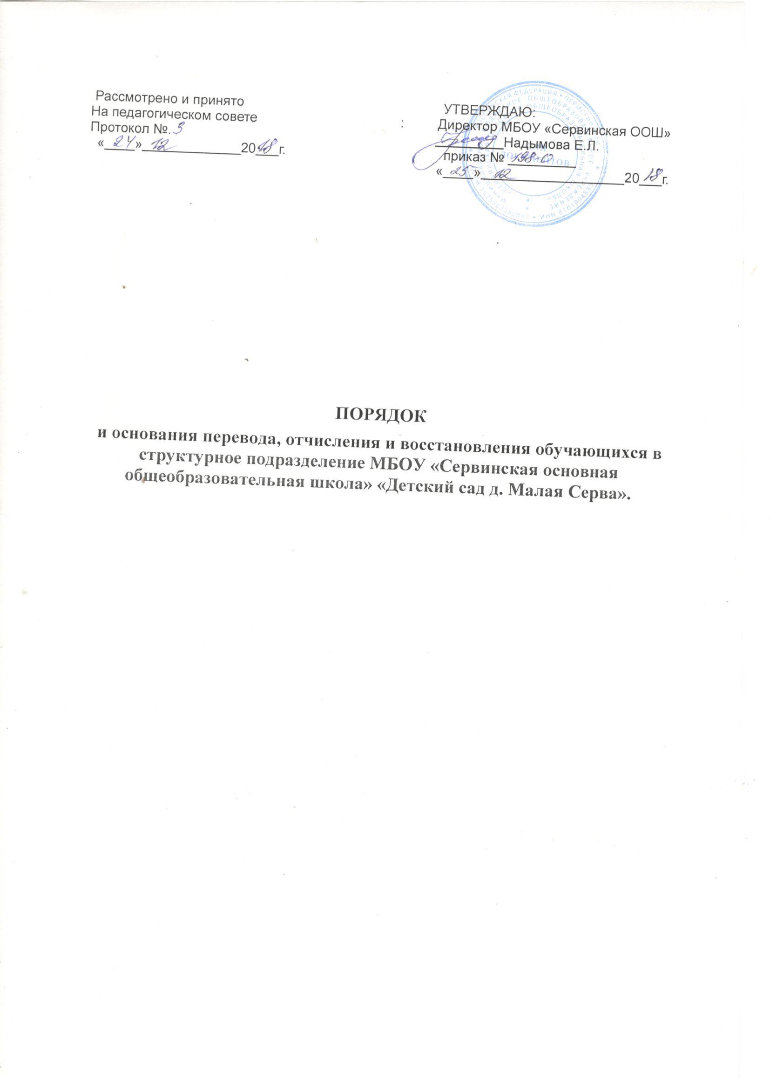

**1.Общие положения**

1.1 Настоящий Порядок разработан в соответствии с Федеральным законом от 29.12.2012 г. №273-ФЗ «Об образовании в Российской Федерации», приказом Министерства образования и науки Российской Федерации от 08.04.2014 г. № 293 «Об утверждении Порядка приема на обучение по образовательным программам дошкольного образования», приказом Министерства образования и науки «Об утверждении порядка и условий осуществления перевода обучающихся из одной организации, осуществляющей образовательную деятельность по образовательным программам дошкольного образования, в другие организации, осуществляющие образовательную деятельность по образовательным программам соответствующих уровня и направленности» от 28.12.2015 года № 1527, Уставом МБОУ «Сервинская основная общеобразовательная школа» (далее – образовательная организация).

1.2. Данный документ регулирует Порядок и основания перевода, отчисления и восстановления обучающихся структурного подразделени МБОУ «Сервинская основная общеобразовательная школа» «Детский сад д. Малая Серва» (далее – образовательная организация).

**2. Порядок и основания для перевода обучающихся.**

2.1. Перевод обучающихся в другую образовательную организацию, реализующую образовательную программу дошкольного образования может быть осуществлён по следующим основаниям:

- по заявлению родителей (законных представителей) воспитанников;

- по заключению психолого – медико - педагогической комиссии

- в случае ликвидации образовательной организации по постановлению администрации Кудымкарского муниципального района;

- в случае аннулирования лицензии на образовательную деятельность по предписанию Государственной инспекции по контролю и надзору в сфере образования Пермского края;

- иное.

2.2. Перевод обучающихся по выше указанным обстоятельствам в другую образовательную организацию осуществляется:

- по заявлению родителя (законного представителя);

- издания приказа директора МБОУ «Сервинская основная общеобразовательная школа» о переводе обучающихся.

**3. Порядок и основания отчисления обучающихся.**

3.1. Права и обязанности участников образовательного процесса, предусмотренные законодательством об образовании и локальными нормативными актами ДОО, прекращаются с даты отчисления обучающегося.

3.2. Основанием для отчисления обучающихся из образовательной организации является:

- завершение обучения обучающихся по программе дошкольного образования;

- при досрочном прекращении образовательных отношений по инициативе родителей (законных представителей);

- по обстоятельствам, не зависящим от воли родителей (законных представителей) воспитанников образовательной организации:

- в случаях ликвидации организации, осуществляющей образовательную деятельность;

- аннулирования лицензии на осуществление образовательной деятельности.

3.3. Отчисление обучающихся по выше указанным обстоятельствам осуществляется:

- по заявлению родителя (законного представителя);

- издания приказа директора МБОУ «Сервинская основная общеобразовательная школа» об отчислении обучающихся.

**4. Порядок восстановления обучающихся**

4.1. Обучающиеся, отчисленные из ДОУ по инициативе родителей (законных представителей) до завершения освоения образовательной программы, имеет право на восстановление, по заявлению родителей (законных представителей) при наличии в учреждении свободных мест.

4.2. Основанием для восстановления обучающихся является распорядительный акт (приказ) ДОО, осуществляющего образовательную деятельность, о восстановлении.

4.3. Права и обязанности участников образовательного процесса, предусмотренные, законодательством об образовании и локальными актами ДОУ возникают с даты восстановлении обучающихся в ДОО.

 4.4. Основанием для отказа в приеме (зачислении) обучающихся в ДОО является непредставление документов, необходимых при зачислении обучающихся в ДОО.

Родители (законные представители) обучающихся вправе повторно подать документы в приеме (зачислении) обучающихся в ДОО, устранив причины отказа в приеме (зачислении) ребенка в ДОО.

4.5. **Место в Учреждении сохраняется за обучающимися в связи:**

- с болезнью или санаторно-курортным лечением;

- временным переводом обучающихся в другое учреждение, реализующее основную образовательную программу дошкольного образования, по медицинским показаниям;

- отпуском родителей (законных представителей) или летним оздоровительным периодом.